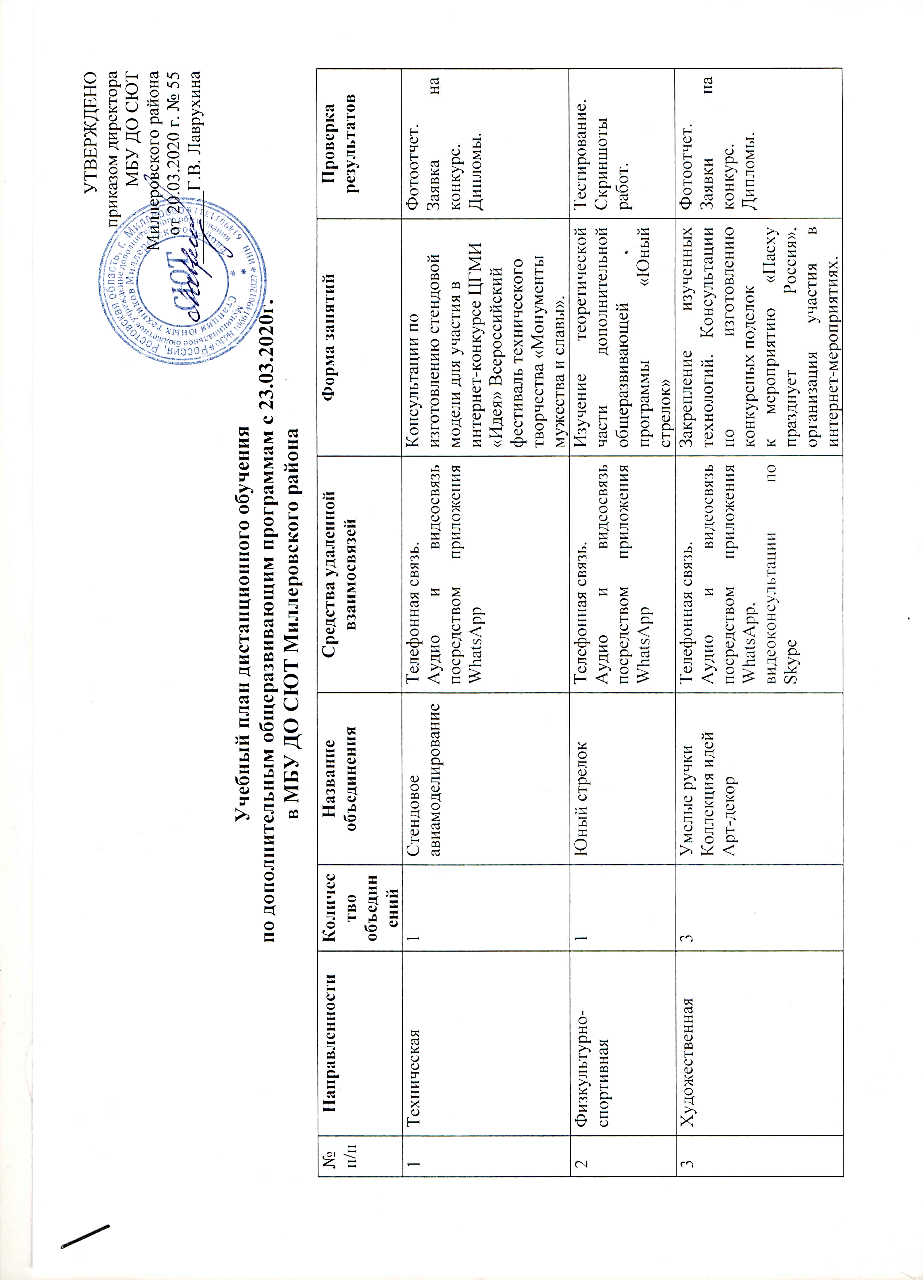
УТВЕРЖДЕНО
приказом директора
МБУ ДО СЮТ
Миллеровского района
от 20.03.2020 г. № 55
________Г.В. Лаврухина

Учебный план дистанционного обучения
по дополнительным общеразвивающим программам с 23.03.2020г.
в МБУ ДО СЮТ Миллеровского района

№ п/п | Направленности | Количество объединений | Название объединения | Средства удаленной взаимосвязей | Форма занятий | Проверка результатов
1 | Техническая | 1 | Стендовое авиамоделирование | Телефонная связь.  Аудио и видеосвязь посредством приложения WhatsApp | Консультации по изготовлению стендовой модели для участия в интернет-конкурсе ЦГМИ «Идея» Всероссийский фестиваль технического творчества «Монументы мужества и славы». | Фотоотчет.  Заявка на конкурс. Дипломы.
2 | Физкультурно-спортивная | 1 | Юный стрелок | Телефонная связь.  Аудио и видеосвязь посредством приложения WhatsApp | Изучение теоретической части дополнительной общеразвивающей программы «Юный стрелок» | Тестирование.  Скриншоты работ.
3 | Художественная | 3 | Умелые ручки  Коллекция идей  Арт-декор | Телефонная связь.  Аудио и видеосвязь посредством приложения WhatsApp, видеоконсультации по Skype | Закрепление изученных технологий. Консультации по изготовлению конкурсных поделок  к мероприятию «Пасху празднует Россия», организация участия в интернет-мероприятиях. | Фотоотчет. Заявки на конкурс. Дипломы.
4 | Социально-педагогическая  (ОВЗ, дети-инвалиды) | 3 | Познай себя  Разноцветное настроение  Волшебный мир внутри  и вокруг меня | Телефонная связь.  Занятия на дому. | Консультации для родителей. | Отзывы родителей.
5 | Естественнонаучная | 13 | Компьютерный мир  Информатика  Мир информатики  Школьная фотостудия  Прикладная информатика  Мои первые проекты  Медиацентр  Прикладная математика  Занимательная физика  Практикум по математике  Всё сумею, всё смогу  Эрудит по русскому языку  Эрудит по обществознанию | Аудио и видеосвязь посредством приложения WhatsApp, видеоконсультации по Skype, электронная почта. | Выполнение заданий по темам общеразвивающих программ, индивидуальные консультации, выполнение виртуальных проектных работ, веб-квесты. Организация участия в интернет-мероприятиях. | Тестирование. Оценка проектных работ.

